基于neo4j的图数据展示系统

1 选题背景及意义

Motivation 基于什么需求

2 国内外关于该课题的研究现状及趋势

2.1 图形数据库

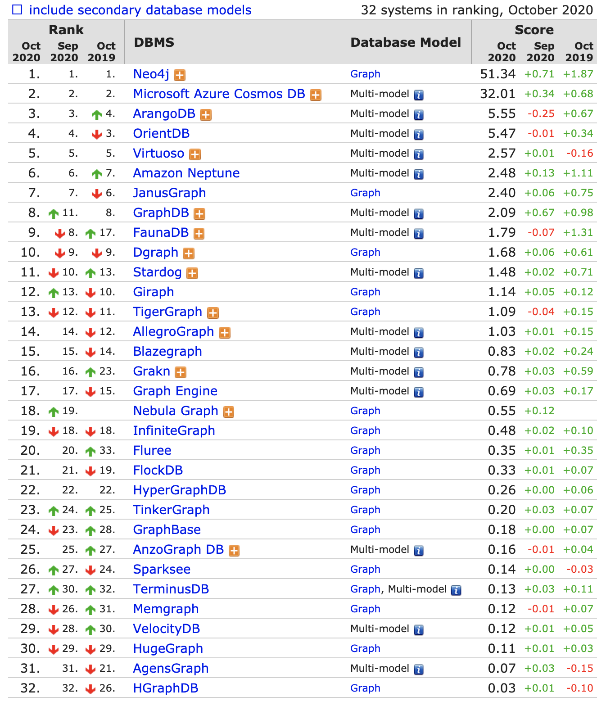

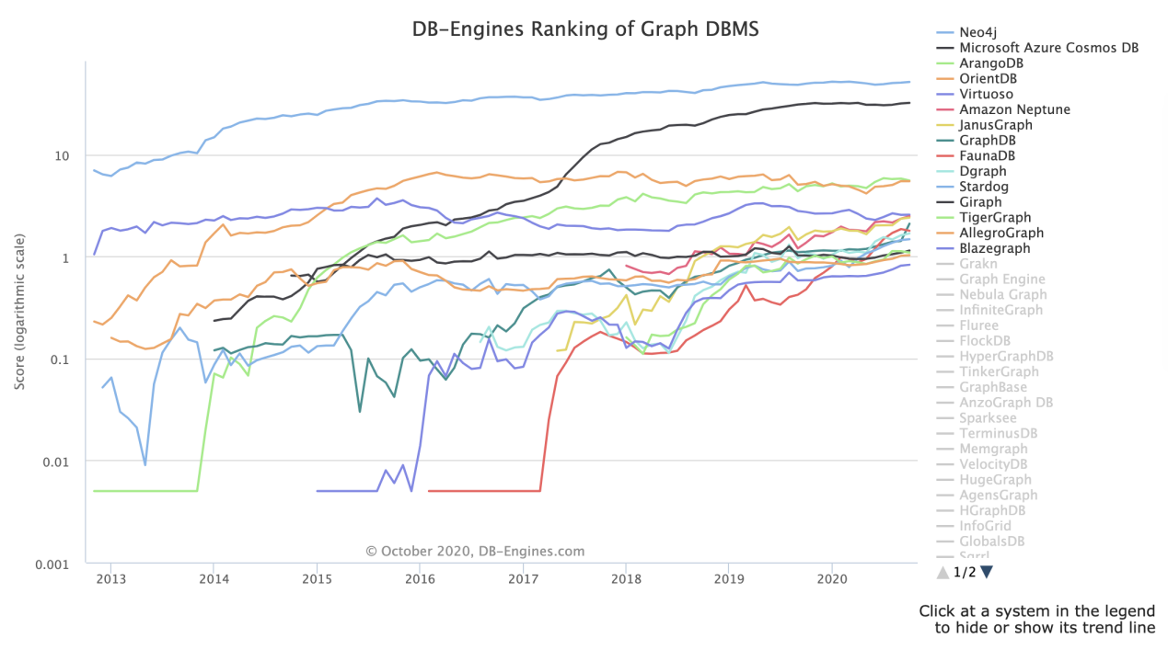

https://db-engines.com/en/ranking/graph+dbms

2.2 图可视化应用

AMiner https://www.aminer.cn/

AMiner技术细节 https://blog.csdn.net/u010161379/article/details/50760788

Jiang,Y.,Huang, X.,Cheng, H.,Yu, J. X.:VizCS: online searching and visualizing communities in dynamic graphs. In: ICDE, pp. 1585–1588 (2018)

https://www.comp.hkbu.edu.hk/~xinhuang/publications/video/VizCS.mp4

3 研究计划

3.1 研究目标

实现了什么功能/模块

图展示、顶点/边查询、算法调用、图数据上传及展示、...

3.2 拟突破的难题或攻克的难关

Challenges 主要解决的问题

数据量、算法封装及调用、显示速度/性能、.... + 某一算法改进？

3.3 自己的创新或特色

Contributions 突出与当前已有产品的差异和改进

3.4 实验方案或写作计划

3.4.1拟采用的研究思路（方法、技术路线、可行性论证等）

Vue + neo4j + java + ...

3.4.2 研究工作安排及进度

4 参考文献目录